**פלאי העולם העתיק**

**שאלה 1:**

**כתבו ליד כל תמונה את שם הפלא, ניתן להיעזר במחסן המילים:**

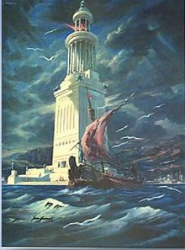 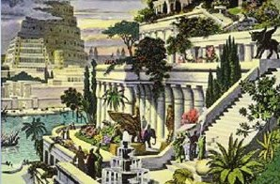

|  |
| --- |
|  |

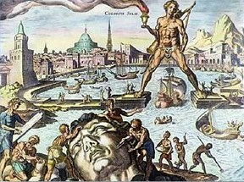 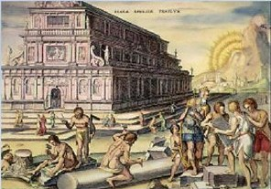

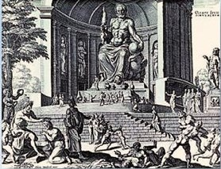 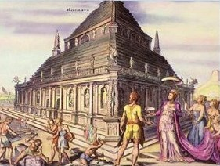

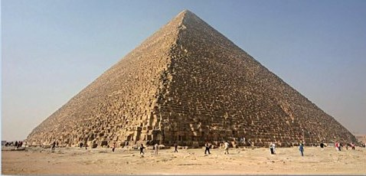

|  |
| --- |
| המקדש של ארטמיס, הפסל של הליוס באי רודוס, הגניים התלויים בבבל, המגדלור באלכסנדריה, הפסל של זאוס ביוון, הפירמידה הגדולה בגיזה, הקבר הגדול של מאוזולוס בהאליקרנסוס. |

**שאלה 2:**

**כתבו פירושי המילים הבאות, ניתן להיעזר במחסן המילים:**

מבנים (מבנה):

מפוארים (מפואר):

פלאי (פלא):

פירמידה:

גנים (גן):

תלויים (תלויי):

מקדש:

פסל:

המגדלור:

נשאר:

|  |
| --- |
| باقي، أهرامات، تمثال، برج، حديقة، معبد، معلقة، مبنى، أعجوبة، جميل. |